Informacijski sistem okolja

Povzetek

Okoljski informacijski sistem je predstavljen z vidika dostopa do napovedi in podatkov o stanju okolja ter z vidika izpolnjevanja poročevalskih obveznosti Republike Slovenije. Posebni poglavji sta namenjeni kazalcem okolja in prostorskim okoljskim podatkom.

V nadaljevanju so opisani informacijski viri, kjer lahko javnost dostopa do informacij o okolju. Podani so kazalci odziva in ocene uporabnikov, predvsem Evropske agencije za okolje (EEA), ki se redno odziva na informacije iz držav članic.

Med prihodnimi izzivi sta posebej izpostavljeni področji direktive INSPIRE in vpeljava novega Skupnega okoljskega informacijskega sistema, skladnega z zahtevami SEIS.

Ključno sporočilo

- Slovenija ima informacijsko dobro podprt sistem poročanja.
- Spadamo med države, kjer državljani največ posegajo po informacijah o okolju preko svetovnega spleta.
- V prihodnje bo treba izboljšati organizacijo delovanja in medsebojnega sodelovanja ustanov, ki zagotavljajo podatkovne tokove za delovanje SEIS.

Zakaj spremljamo to tematiko?

Republika Slovenija je ratificirala Konvencijo o dostopu do informacij, udeležbe javnosti pri odločanju in dostopu do pravnega varstva v okoljskih zadevah, t. i. Aarhuško konvencijo (Ur.l. RS, št. 17/04). Prav tako je v svoj pravni red prenesla zahteve Direktive 2003/4/ES Evropskega parlamenta in Sveta z dne 28. januarja 2003 o javnem dostopu do informacij o okolju. Za izvajanje zakonodaje s tega področja sta v Republiki Sloveniji pristojni Ministrstvo za javno upravo in Ministrstvo za okolje in prostor. V skladu z Zakonom o dostopu do informacij javnega značaja (Ur.l. RS št. 24/03, 61/05, 96/05-UPB1, 109/05-ZDavP-1B, 113/05-ZInfP, 28/06, 51/06-UPB2, 117/06 ZDavP-2) je organ dolžan prosilcu omogočiti dostop do informacij. Tudi v skladu s konvencijo morajo organi in uradniki usmerjati javnost in ji pomagati pri iskanju dostopa do informacij, lažji udeležbi pri odločanju in iskanju dostopa do pravnega varstva v okoljskih zadevah. Organi morajo zagotavljati javnost in odprtost svojega delovanja z »omogočanjem uresničevanja pravice dostopa do informacij javnega značaja«. Večina informacij javnega značaja, ki jih morajo organi objavljati, je na razpolago v elektronski obliki. Dostopne so prek enotnega državnega portala E-uprava ali prek spletnih strani posameznih organov, v sklopu katerih mora organ objaviti tudi t. i. katalog svojih informacij javnega značaja, ki predstavlja pregled glavnih informacij, s katerimi organ razpolaga. Ministrstvo za javno upravo povezuje kataloge posameznih organov v t. i. Centralni katalog informacij javnega značaja. Dolžnost zagotavljanja splošnih informacij s strani javnih uslužbencev je predpisana v Uredbi o upravnem poslovanju (Ur.l. RS 20/2005 in spremembe).

Zakon o varstvu okolja (ZVO-1, Ur.l. RS, št. 41/2004) v delu od 105. do 110. člena opredeljuje naloge informacijskega sistema okolja, naloge v zvezi z dostopom javnosti do okoljskih podatkov in obveščanjem javnosti o stanju okolja. Pri tem je še posebej poudarjeno poročilo o okolju in objavljanje okoljskih podatkov na svetovnem spletu ter poročanje organizacijam EU o okoljskih podatkih.

Glede na tematiko, naravo podatkov in namen obveščanja ter oblike dejavnosti lahko opišemo informacijski sistem okolja s treh vidikov:
- sprotni podatki in napovedi, ki so pomembni za varnost v prometu, varstvo pred naravnimi nesrečami in za druge odločitve državljanov in organizacij, vključno s podatki v mednarodni izmenjavi;
- analitski podatki o stanju okolja in poročila javnosti;
- mednarodno poročanje po mednarodnih poročevalskih obveznostih.
Gornje dejavnosti se med seboj prepletajo in dopolnjujejo ter tvorijo informacijski sistem, ki izpolnjuje izražene zahteve.

Povzamemo lahko, da so naloge Republike Slovenije na podlagi nacionalne in mednarodne zakonodaje in konvencij, npr. Aarhuške konvencije, članstva v EU in EEA, Organizaciji za gospodarsko sodelovanje in razvoj OECD, priporočil in direktiv EU, zlasti:
- zagotavljanje kakovostnih podatkov in informacij o okolju, analize in podlage za odločanje;
- zagotoviti večjo javno varnost in učinkovite metode za obveščanje javnosti o okoljskih vprašanjih in okolju nevarne situacije;
- uvedba preprostih, državljanom in pravnim osebam prijaznih upravnih postopkov;
- izvajanje nalog učinkovito in z najnižjimi mogočimi stroški.

Kakšno je stanje na področju informacijskega sistema okolja?

Glede na organizacijo dela Ministrstva za okolje in prostor se večina operativnih nalog na področju izvajanja zahtev okoljske politike opravlja na Agenciji RS za okolje (ARSO), zato je temu organu v sestavi ministrstva zaupano tudi največ nalog s področja informacijskega sistema okolja.

Na spletišču ARSO (http://www.arso.gov.si/) in podsistemih niso objavljeni samo številni suhoparni podatki, temveč si prizadevamo iz njih ustvariti celovite informacije in oblikovati znanje. Poleg sprotnih informacij o stanju okolja v Sloveniji so objavljene tudi napovedi in nekateri arhivski podatki. Objavljamo informacije o vremenu, kakovosti zraka in voda, hidrološkem stanju in potresni aktivnosti. Spletišče je sestavljeno iz približno 5000 različnih gradnikov. Največ jih je namenjeno čim hitrejšemu obveščanju javnosti o dogodkih, ki vplivajo na stanje okolja. Tako se na primer prva popolna informacija o potresu samodejno objavi najpozneje 10 minut po potresu. Vsakih deset minut se osvežuje radarska slika, vsakih trideset minut pa hidrološki in meteorološki podatki, stanje kakovosti voda in kakovosti zraka. Večina drugih podatkov se osvežuje urno. Poročila, kazalce in druge informacije trajnejšega značaja osvežujemo praviloma letno ali glede na možnosti in potrebe.

Pomembna publikacija ARSO, ki izhaja mesečno, bilten Naše okolje, ne prinaša le člankov s strokovnega področja meteorologije, agrometeorologije in hidrologije, temveč vedno bolj obravnava tudi druge okoljske teme, značilne za obdobje enega meseca. Publikacija je objavljena je na spletni strani ARSO in v tiskani obliki ter predstavlja vez med sprotnimi podatki in informacijami, pridobljenimi na podlagi meritev in opazovanj, ki trajajo dalj časa.

Mednarodno poročanje

Del nalog informacijskega sistema okolja je povezan z izmenjavo podatkov v okviru evropskega okoljskega poročevalskega sistema, kjer se v izmenjavo predajo povzetki dela informacij, namenjenih domači strokovni in laični javnosti. V letu 2009 je bilo na seznamu mednarodnih poročevalskih obveznosti približno 270 poročanj (slika 14.1), od katerih jih več kot polovica potekalo prek poročevalskega omrežja EIONET.

Slika 14.1: Seznam vseh poročevalskih obveznosti držav članic EEA
Vir: Register ROD (Reporting Obligations Database), EEA

Prejemniki večine teh poročil so EEA, Evropska komisija, Evropski statistični urad (EUROSTAT) in Joint Research Centre (JRC). Če k temu dodamo še poročila drugim mednarodnim organizacijam, kot so Organizacija za gospodarsko sodelovanje in razvoj (OECD) in Program Združenih narodov za okolje (UNEP), ugotovimo, da število teh poročil precej naraste in da se vsebina posameznih poročil delno prekriva. Ta dejstva so razlog, da je prišlo med evropskimi institucijami do povezovanja, zato da bi se podatki medsebojno izmenjevali in zmanjšala poročevalska bremena za države članice, in do pobude za temeljito prenovo poročevalskega sistema z vzpostavitvijo Skupnega evropskega okoljskega informacijskega sistema − SEIS. Z njim bodo države članice EU dobile sodoben, učinkovit in prijazen sistem za elektronsko poročanje, ki jim bo omogočil izpolnjevanje njihovih poročevalskih obveznosti brez nepotrebnega podvajanja podatkov in dela z njimi.
To bo porazdeljen IS, ki bo preprosto in pregledno povezal vse pomembne obstoječe vire okoljskih informacij. Podatki se bodo še naprej upravljali čim bliže viru in prek omrežja in bodo dostopni vsem zainteresiranim. SEIS bo dal državljanom kakovostne, hitre in uporabne informacije v njihovem jeziku, ki jim bodo omogočale obveščanje o odločitvah v zvezi z okoljem in možnost vplivanja na oblikovanje okoljskih politik in boljšo zakonodajo.
V okviru tega vseevropskega projekta naj bi temeljito spremenili organizacijo in informacijsko zasnovo poročevalskih tokov, in sicer od sistema ročne priprave poročil na zahtevo k sistemu samodejne izmenjave podatkov po vnaprej pripravljenih shemah med strežniki prek t. i. spletnih storitev. To je mogoče doseči z dogovorom o standardiziranih vsebinah in oblikah poročil na predpisanih spletnih naslovih. Vložek, ki ga bodo morale države članice vložiti v to, je sprememba procesov priprave in izmenjave podatkov (najprej organizacijska in nato tehnična) med posameznimi ustanovami javne uprave ter izobraževalnih in raziskovalnih organizacij. Za ta vložek pa bodo države članice prejele razbremenitev človeških virov, hitrejši pretok informacij in izboljšanje kakovosti in dostopnosti informacij, ki so že na voljo. Ta avtomatizacija poročanja je zlasti zaželena pri podatkovno intenzivnih poročanjih z malo dodanega izvedenskega znanja.

Portal »EIONET v Sloveniji« (na naslovu: http://nfp-si.eionet.europa.eu/) med drugim uporabniku omogoča dostop do centralnega odložišča poročil, ki jih države pripravljamo po mednarodnih poročevalskih obveznostih, in do preostalih orodij, ki so državam v pomoč pri sledenju in izpolnjevanju teh obveznosti. Sistem, imenovan »Reportnet« je vzpostavila Evropska agencija za okolje za poročanje po tako imenovanem prednostnem toku podatkov, ki zajema letno poročanje za okoli deset okoljskih tematik. Za te podatkovne tokove vodijo tudi evidenco uspešnosti poročanja. Slovenija je med najbolje ocenjenimi državami, o čemer kaže kazalec OP2 Poročanje okoljskih podatkov.
Ker je sistem pregleden in preprostost za uporabo, ga vedno uporablja tudi Komisija EU, ki je za poročanje po nekaterih direktivah to obliko posredovanja poročil določila kot obvezno.

Kazalci okolja v Sloveniji

Kazalci okolja so med najbolj uporabnimi orodji za poročanje o okolju. Temeljijo na številčnih podatkih, ki kažejo stanje, neko lastnost, predvsem pa razvoj obravnavanih pojavov. Lahko opozorijo na nekatera dogajanja v okolju. Predstavljajo torej analitično osnovo za preverjanje uspešnosti okoljskih politik in za njihove morebitne popravke. Nabor kazalcev je agregiran prikaz večje količine podatkov, ki so zbrani in podani v dogovorjeni obliki zato, da bi se vzpostavila povezava med podatki in cilji okoljske politike. Primerno izbrani kazalci, ki temeljijo na dovolj dolgi podatkovni časovni vrsti, lahko kažejo ključne smeri razvoja pojavov v okolju, zato so lahko v oporo tistim, ki odločajo o načrtovanju in upravljanju okolja, in tudi splošni javnosti pri razumevanju okoljske problematike.

» Kazalci okolja v Sloveniji« je sistem kazalcev, ki jih objavlja Agencija RS za okolje na spletnem naslovu (http://kazalci.arso.gov.si). Do leta 2006 so periodično izhajali tudi v obliki natisnjene publikacije. Nabor kazalcev smo pozneje tako razširili, da enotna publikacija ni več smiselna, zato jih danes tiskamo le še za posamezne izmed okoljskih problematik, kot je na primer »Promet in okolje«.

Sistem je organiziran in financiran kot del nacionalnega poročila o okolju v skladu z obveznostjo iz 106. člena Zakona o varstvu okolja in v skladu s pravico javnosti do obveščenosti o stanju okolja in učinkovitosti okoljskih politik. Narejeni so na osnovi metodologije EEA in so tako večinoma mednarodno primerljivi. Zaradi standardizirane zgradbe pa so pomembni tudi za zbiranje podatkov o razpoložljivih virih podatkov in podatkovnih tokovih v zvezi okoljem.

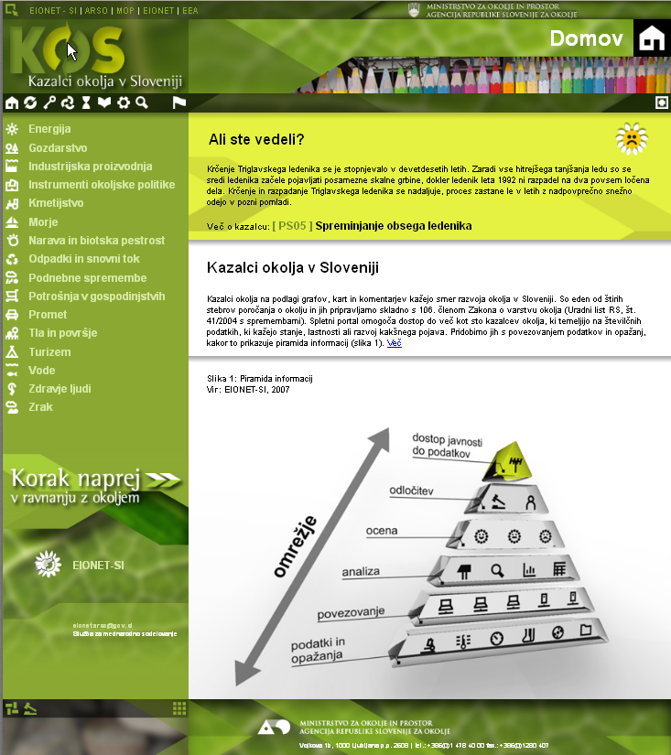
Slika 14.2: Kazalci okolja v Sloveniji
Vir: http://kazalci.arso.gov.si/

Trenutno je na spletnem portalu objavljenih prek 150 kazalcev (slika 14.2), ki so združeni po tematikah. Nekateri kazalci obravnavajo gonilne sile in pritiski na okolje, kot so na primer gospodarske panoge, drugi stanje in vplive okolja na živa bitja, na primer na zdravje ljudi, tretji zopet odzive okoljske politike na neko neželeno stanje.

Kazalci omogočajo predvsem časovni vpogled v razvoj določenih pojavov. S pomočjo kartografskih prikazov okoljske pojave prostorsko umestimo, kar je bilo nazadnje narejeno leta 2007 v publikaciji „Okolje na dlani”. Oboje pa je podlaga za analizo stanja in izdelavo ocene, ki je temelj za celovito poročanje in tudi za sprejemanje odločitev glede upravljanja okolja.

Večji del Poročila o okolju v Sloveniji in tudi tematskih poročil temelji na teh in tem podobnih analitskih informacijskih blokih.

Dostop do prostorskih podatkov o okolju

Obstajata dva načina dostopa do podatkov. Prvi je vpogled v zbirke podatkov s spletnim pregledovalnikom – Atlasom okolja, ki omogoča kartografski prikaz in osnovne analitične funkcije z okoljskimi prostorskimi podatki. Drugi pa je dostop do podatkov na strežniku in njihov prenos k uporabniku. ARSO omogoča tudi vpogled v opise virov prostorskih podatkov z metapodatkovnega portala.

Metapodatkovni portal

Omogoča iskanje ali brskanje po portalu (http://gis.arso.gov.si/mpportal/). Uporabnik lahko išče po ključnih besedah ali po korenu besede. Če želimo brskati, so metapodatkovni opisi razdeljeni v tematske skupine, v katerih lahko poiščemo želeno vsebino. Ko smo našli želeni vir, si lahko preberemo podrobnejši opis. Polega tega imamo tudi povezavo na Atlas okolja ali pa lahko pri posameznem opisu sprožimo prenos podatka s spletno objektno storitvijo.

Atlas okolja

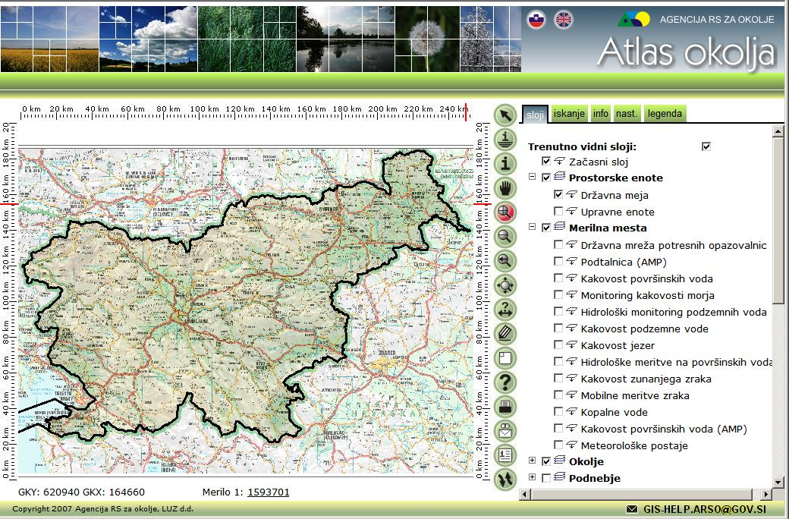
Slika 14.3: Atlas okolja
Vir: http://gis.arso.gov.si/atlasokolja/

V letu 2007 je bil v sodelovanju z ZRSVN prenovljen dotedanji Interaktivni naravovarstveni atlas, nastala sta Atlas okolja (ARSO) in Naravovarstveni atlas (ZRSVN). Atlas okolja (http://gis.arso.gov.si/atlasokolja/)(slika 14.3) je spletna storitev, ki nam z uporabo spletnega brskalnika omogoča vpogled v prostorske podatke prek interneta. Z njim Agencija RS za okolje (ARSO) omogoča vpogled do okoljskih prostorskih vsebin najširšemu krogu uporabnikov.

Z geografskim prikazovanjem in prostorskimi poizvedbami dobimo odgovore na vprašanja o položaju določenega pojava v prostoru in o njegovem razmerju do drugih elementov.

Atlas okolja ni samo spletni pregledovalnik geografskih podatkov, ampak omogoča tudi preproste analize geografskih podatkov. Z lokacijsko poizvedbo in presekom slojev, na primer, dobimo informacije, kot so koordinata položaja, parcelna številka, ali je lokacija v ekološko pomembnem oziroma zavarovanem območju itd. Poleg presekov omogoča tudi iskanje po atributih.
V Atlasu okolja so prikazani prostorski podatki, ki so v uradni evidenci ARSO in se nanašajo na problematiko okolja (vode, narava, vreme, potresi, varovanje okolja …). Kot dodatni podatki za povezovanje z okoljskimi vsebinami so v sistem vključene tudi druge državne evidence s prostorsko vsebino – prostorske enote, pregledne karte in infrastruktura. Z orodji v atlasu je mogoče ustvarjati in urejati sloje ter uvoz in izvoz slojev v standardnih formatih.

Spletna objektna storitev WFS ARSO

Spletna objektna storitev WFS ARSO ( http://gis.arso.gov.si/ ) omogoča dostop do podatkov in prenos k uporabniku. Obstajata dva načina dostopa. Prvi način je z grafičnim vmesnikom, ki uporabniku omogoča prenos podatkov v dveh različnih formatih, različnih koordinatnih sistemih in tudi prenos le dela podatkov, drugi način je, da uporabnik uporabi spletni naslov – URL, vendar mora imeti pri sebi ustrezno programsko opremo, ki mu omogoča tako obliko dela.

ARSO s spletno objektno storitvijo, ki jo imajo na Geodetski upravi RS, pridobiva ažurne geodetske podatke (register prostorskih enot in zemljiški kataster) in jih prikazuje na Atlasu okolja in uporablja v svojih upravnih postopki. S tem se izognemo odločitvam na neažurnih podatkih.

Predstavljeni so primeri javnosti dostopnih aplikacij, ki so del geografskega informacijskega sistema Agencije RS za okolje. Zaledni procesi so povezani z informacijskim sistemom Geodetske uprave, tako da so vsi objavljeni podatki ažurni, ne glede na to, kdo je njihov skrbnik. Uporabniku omogočene vse možnosti prenosa podatkov na podlagi modernih protokolov in standardov, kar so primeri dobre prakse v domačem in mednarodnem okolju. S tem smo uporabnikom omogočili pridobitev marsikatere informacije, za katero je bila pred tem potrebna t. i. okoljska informacija, in smo tako stranke in upravo razbremenili nepotrebnih postopkov.

Drugi viri okoljskih podatkov

- Katalog podatkovnih virov
Sistem poročanja o okolju se naslanja na Katalog podatkovnih virov (KPV) o okolju, ki je nadgradnja sistema CDS – Katalog podatkovnih virov (Catalogue of Data Sources), Evropske agencije za okolje (EEA) in se uporablja že od leta 2001. Trenutno je združljiv s standardom Dublin core. Teče kot spletna aplikacija na naslovu (http://kpv.arso.gov.si/), ki omogoča uporabnikom, da se prijavijo v aplikacijo in sami vzdržujejo metapodatke – podatke o svojih podatkovnih virih na temo okolja. Sestavine KPV so Podatkovni viri (zbirke podatkov, dokumenti, zbirke – tudi fizične, karte, zakoni, projekti), osebe za stike iz Imenika okolja (fizične in pravne osebe – organizacije) ter besednjak GEMET.
- Sokol
Slovenija je za potrebe poročanja o stanju okolja v Sloveniji in da bi izboljšala sodelovanje javnosti pri okoljskem ozaveščanju vzpostavila spletno zbirko fotografij na temo okolja (SOKOL, http://nfp-si.eionet.europa.eu/sokol/). V zbirki je trenutno blizu deset tisoč fotografij na vse teme, ki so povezane z okoljem. Odprta je vsem, ki bi želeli posredovati javnosti sporočilo na temo okolja, slike v njej pa lahko za potrebe obveščanja in ozaveščanja na temo okolja brezplačno uporabi kdor koli (z navedbo vira).
- Naravovarstveni atlas je v sodelovanju z ARSO razvit na Zavodu RS za varstvo narave v okviru projekta Life III – Natura 2000 in teče na infrastrukturi ARSO. Sestavljajo ga trije moduli: Natura (Območja Natura 2000), EPO (Ekološko pomembna območja) in NV (Naravne vrednote). Naslov: http://www.naravovarstveni-atlas.si/
- Spletna stran »IPPC – Celovito preprečevanje in nadzor onesnaževanja«', ki obvešča javnost o stanju na področju obravnave zavezancev po Direktivi IPPC.
- Vremenski portal, ki zahtevnejšim uporabnikom omogoča iskanje podatkov po arhivu meteoroloških podatkov.
- Spletišče informacije o vodah, ki ima možnost iskanja vodnih dovoljenj po več kriterijih in omogoča dostop do hidroloških arhivskih podatkov.
- Spletišče Ogrožene vrste je sicer javno spletišče, vendar si morajo uporabniki za dostop predhodno pridobiti uporabniško ime in geslo.

Dostop do posameznih informacijskih podsistemov in virov podatkov je mogoč neposredno ali posredno z vstopne točke spletišča ARSO na naslovu http://www.arso.gov.si/.

Ocene obstoječega stanja

Prednosti:
- Med drugim se okoljski podatki obravnavajo v skladu z Zakonom o dostopu do informacij javnega značaja ZDIJZ. Urejena je sta pravica do dostopa do informacij in nadomestilo stroškov, ki nastanejo pri tem.
- Veliko okoljskih podatkov je na voljo na svetovnem spletu (brez zaračunavanja kakršnih koli dajatev ali nadomestil za njihovo uporabo, kjer se je Slovenija izkazala kot ena izmed najnaprednejših evropskih držav).
Slabosti:
- Razmeroma šibka organizacijska kultura v Sloveniji ovira vzpostavljanje procesov in informacijskih tokov med organizacijami državne uprave, zato je tovrstnih dobrih praks premalo.
- Posamezne informacije in evidence državnega pomena se ponekod še vedno vodijo v nasprotju s standardi in priporočili informacijske stroke.

Kakšen je odziv slovenske države in družbe?

V poročilu, ki ga je za svoj upravni odbor pripravila delovna skupina EEA, je Slovenija po skoraj vseh vidikih uvrščena v najvišji razred. Ugotovljeno je bilo, da imamo informacijsko dobro razvit sistem poročanja EEA (po številu elektronsko posredovanih poročil – 2. mesto – in po tem, kje vse se Reportnet uporablja za poročanje). Poročilo Slovenijo uvršča med države z najrazvitejšim spletnim komuniciranjem, visokim številom internetnih priključkov na prebivalca in med države, kjer državljani največ posegajo po informacijah o okolju na svetovnem spletu.

Agencija RS za okolje sistematično spremlja delovanje svojih procesov in iz letnih poročil izhaja, da se promet na spletnih strežnikih ARSO vsako leto povečuje in da je osrednje spletišče eno izmed najpogosteje obiskovanih spletišč v Republiki Sloveniji. V letu 2009 je bilo 16,7 milijona obiskovalcev. Tudi EIONET strežnik, ki je namenjen strokovni javnosti in poročanju o okolju, je imel visok obisk, in sicer 608 tisoč obiskov v letu 2009.

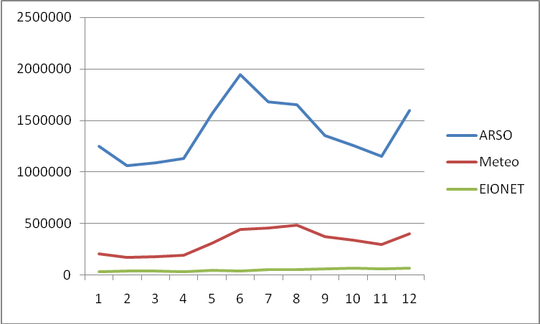
Slika14.4: Potek prometa po mesecih leta 2009 (število obiskov) na treh spletnih strežnikih ARSO
Vir: Indikatorska poročila za leto 2009, ARSO, 19. januarja 2010.

Kako naprej?

Vizija prihodnjega razvoja slovenske družbe v informacijskem sistemu okolja temelji na naslednjih ključnih poudarkih:

Nadaljnja izpopolnitev informacijske infrastrukture okolja

Zahteve po vzpostavitvi ustrezne informacijske infrastrukture okolja so v glavnem povezane z Direktivo INSPIRE, sprejeto februarja 2007. V skladu z njo države članice Evropske unije vzpostavljajo infrastrukturo za prostorske informacije v podporo okoljskih politik EU in politik in ukrepov, ki lahko neposredno ali posredno vplivajo na okolje. Podatkovna infrastruktura bo morala vključevati metapodatke, nabore prostorskih podatkov in storitve prostorskih podatkov od lokalne do globalne ravni, na način, ki omogoča večnamensko uporabo. Z zakonom o infrastrukturi za prostorske informacije (ZIPI) je Slovenija prenesla direktivo INSPIRE v svoj pravni red in tako vzpostavila tudi nacionalno zakonodajo, ki je dodatna podlaga za vzpostavitev nacionalne informacijske infrastrukture za prostorske podatke. Poleg direktive bo Evropska komisija sprejemala tudi izvedbena pravila za operativno vzpostavitev zahtev, ki jih postavlja Direktiva INSPIRE.

Skladno s cilji Direktive INSPIRE v prihodnje je smiselno povezati vsebine Atlasa okolja in Naravovarstvenega atlasa s podatkovnimi zbirkami, ki jih vodijo druge strokovne inštitucije, nevladne organizacije in posamezniki.

Skladnost informacijskega sistema s konceptom SEIS

Vizija SEIS je, da bo mogoče posamezne informacije z raznih obstoječih informacijskih okoljskih spletišč uporabiti v drugih analizah ali predstavitvah v kombinaciji z drugimi podatki tako, da bodo samodejno posodobljene vse ocene in analize, ki temeljijo na podatkih, objavljenih na izvornem spletišču, ko bomo posodobili podatke na izvornem spletišču.
Še več, vizija SEIS torej je, da podatkov, objavljenih na katerem koli spletišču, ne bomo ročno zbirali in analizirali, ampak jih bomo samodejno posodabljali s spletnih naslovov, kjer bodo relevantni podatki objavljeni prvič. Da bi dosegli ta cilj, bo treba izboljšati organizacijo delovanja in medsebojnega sodelovanja institucij, ki delujejo na področju okolja in tudi institucij z drugih resorjev, ki imajo informacije o pritiskih na okolje.

Na presoji pripravljenosti Slovenije na uvedbo SEIS, ki jo je opravila EEA junija 2009, je bilo v grobem povzeto, da ima Slovenija zelo kakovostno informacijsko infrastrukturo, da pa bo morala izboljšati sodelovanje in izmenjavo informacij med institucijami, ki sodelujejo pri zagotavljanju podatkovnih tokov, potrebnih za delovanje SEIS.

Koncept Skupnega okoljskega informacijskega sistema se je po delih pravzaprav že začel izvajati. Odločilno vlogo upravljavca in povezovalca vsebin ima pri tem v Sloveniji Agencija RS za okolje, ki je ključna strokovna institucija za okolje in upravljavka okoljskih podatkov. Vendar sama usposobljenost upravljavca ni dovolj. Kazalci okolja (slika 14.2) lepo kažejo, kako prepleteni so informacijski tokovi, saj so za okolje zelo pomembni tudi podatki gospodarskih panog in državne statistike. Ključni dejavnik uspeha je torej pripravljenost vseh teh deležnikov, zlasti v javnem sektorju, na uskladitev poslovnih procesov in uporabo poenotenih standardov za medsebojno izmenjavo podatkov.

S tematiko povezani kazalci:

Uporabljeni kazalci:
[OP02] - Poročanje okoljskih podatkov

Predlagani kazalci:
Kazalci kakovosti procesov ARSO, ki govorijo o uporabi okoljskih podatkov.

Viri

- SEIS Country Report SLOVENIA, Version 3/09/2009: http://nfp-si.eionet.eu.int:8980/Public/irc/eionet-circle/javna/library?l=/seis/country_visit/seiscountryreportsloveni/_EN_1.0_&a=d
- URBANČIČ, Jelko, VERŠIČ, Aleš, KUŠAR, Urška: Application of SEIS and INSPIRE in Slovenia, Proceedings of the European conference Towards eEnvironment. Opportunities of SEIS and SISE: Integrating Environmental Knowledge in Europe, Prague, March 25 – 27, 2009, Str. 269–275.
- URBANČIČ, Jelko, VERŠIČ, Aleš: SEIS in izmenjava podatkov za potrebe okoljskih politik, Konferenca Informatika v javni upravi 2009, Brdo, 7. in 8. decembra 2009.
- Direktiva 2003/4/ES Evropskega parlamenta in Sveta z dne 28. 1. 2003 o dostopu javnosti do informacij o okolju.
- Prenos Direktive 2003/4/ES Evropskega parlamenta in Sveta z dne 28. 1. 2003 o dostopu javnosti do informacij o okolju v slovensko zakonodajo – dodatna pojasnila, dopis št. 5401-8/2009/41 z dne 14. 9. 2009 na Evropsko komisijo.
- Zakon o dostopu do informacij javnega značaja (uradno prečiščeno besedilo) (ZDIJZ-UPB1) Ur.l. RS, št. 96/2005.
- The added value of the SEIS Country Visits, Report to the 55th EEA Management board – item 6, 25th November 2009.
- Indikatorska poročila za leto 2009, Agencija RS za okolje, 19. 1. 2010 (interni dokument).

